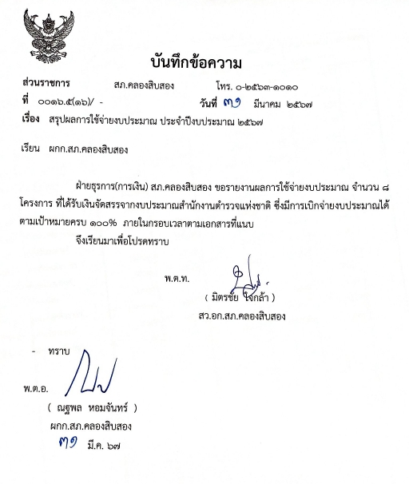

รายงานผลการใช้จ่ายงบประมาณ สถานีตำรวจภูธรคลองสิบสอง
ประจำปีงบประมาณ พ.ศ. ๒๕๖๗ ไตรมาสที่ ๑-๒
ข้อมูล ณ วันที่ ๓๑ มีนาคม พ.ศ.๒๕๖๗
ที่ | ชื่อ / โครงการ / กิจกรรม | ผลการดำเนินการ | งบประมาณที่ได้รับ | ผลการเบิกจ่าย | คิดเป็นร้อยละ | ปัญหา/อุปสรรค/แนวทางแก้ไข
 |  |  | สตช.
๑ | การสร้างภูมิคุ้มกันใกลุ่มเป้าหมายระดับโรงเรียนประถมศึกษา/มัธยมศึกษาหรือเทียบเท่า ( D.A.R.E.) | สร้างภูมิคุ้มกันให้กับเด็กนักเรียนระดับชั้นประถมศึกษาปีที่ ๕ | ๒๓,๔๐๐ | ต.ค.๖๖-มี.ค.๖๗  จำนวน ๒๓,๔๐๐บาท | ๑๐๐% | ไม่มีปัญหาหรืออุปสรรค
๒ | การมีส่วนร่วมของประชาชนในการป้องกันอาชญากรรม (เครือข่ายตำบล) | สร้างเครือข่ายประชาชนเข้ามามีส่วนในการป้องกันอาชญากรรม | ๑๕,๐๐๐ | ต.ค.๖๖-มี.ค.๖๗  จำนวน ๑๕,๐๐๐บาท | ๑๐๐% | ไม่มีปัญหาหรืออุปสรรค
๓ | ปราบปราม การผลิตการค้ายาเสพติด (สลายโครงสร้าง/Heart Land/ด่านยาเสพติด)การสลายโครงสร้างเครือข่ายผู้มีอิทธิพล | การสกัดกั้น ปราบปราม การผลิตการค้ายาเสพติด | ๓๙,๓๘๐ | ต.ค.๖๖-มี.ค.๖๗  จำนวน ๓๙,๓๘๐บาท | ๑๐๐% | ไม่มีปัญหาหรืออุปสรรค

รายงานผลการใช้จ่ายงบประมาณ สถานีตำรวจภูธรคลองสิบสอง
ประจำปีงบประมาณ พ.ศ. ๒๕๖๗ ไตรมาสที่ ๑-๒
ข้อมูล ณ วันที่ ๓๑ มีนาคม พ.ศ.๒๕๖๗
ที่ | ชื่อ / โครงการ / กิจกรรม | ผลการดำเนินการ | งบประมาณที่ได้รับ | ผลการเบิกจ่าย | คิดเป็นร้อยละ | ปัญหา/อุปสรรค/แนวทางแก้ไข
 |  |  | สตช.
๔ | ตำรวจประสานโรงเรียน (๑ตำรวจ ๑โรงเรียน | ลดปัญหายาเสพติดในโรงเรียนและนักเรียนทะเลาะวิวาท | ๒,๑๔๐ | ต.ค.๖๖-พ.ค.๖๗จำนวนเงิน ๒๑๔๐ บาท | ๑๐๐% | ไม่มี
๕ | การบังคับใช้กฎหมาย อำนวยความความยุติธรรม  (รวม ชมส.และอาสาตำรวจสมัครตำรวจบ้าน | การมีส่วนร่วมของประชาชนในการป้องกันปราบปรามอาชญากรรมการอำนวยความยุติธรรม | ๔๖,๐๐๐ | ต.ค.๖๖-พ.ค.๖๗จำนวนเงิน ๔๖,๐๐๐ บาท | ๑๐๐% | ไม่มี
๖ | การบังคับใช้กฎหมาย และบริการประชาชนในช่วงเทศกาลปีใหม่ และสงกรานต์ | การตั้งจุดบริการประชาชน และการบังคับใช้กฎหมาย | ๒๕,๒๐๐ | ๒๘ธ.ค.๖๖-๓ม.ค.๖๗ จำนวนเงิน๒๕๒๐๐ บาท | ๑๐๐% | ไม่มี

รายงานผลการใช้จ่ายงบประมาณ สถานีตำรวจภูธรคลองสิบสอง
ประจำปีงบประมาณ พ.ศ. ๒๕๖๗ ไตรมาสที่ ๑-๒
ข้อมูล ณ วันที่ ๓๑ มีนาคม พ.ศ.๒๕๖๗
ที่ | ชื่อ / โครงการ / กิจกรรม | ผลการดำเนินการ | งบประมาณที่ได้รับ | ผลการเบิกจ่าย | คิดเป็นร้อยละ | ปัญหา/อุปสรรค/แนวทางแก้ไข
 |  |  | สตช.
๗ | เพิ่มศักยภาพงานป้องกันและปราบปรามอาชญากรรม ภ.๑ (ชุดปฏิบัติการไล่ล่า) | การจัดชุดตรวจิพิเศษ เพิ่มมาตรการการป้องกันและปราบปรามอาชญากรรมในพื้นที่ | ๒๑,๐๐๐ | ม.ค.-พ.ค.๖๗ จำนวนเงิน ๒๑,๐๐๐ บาท | ๑๐๐% | ไม่มี
๘ | การป้องกัน ปราบปราม สืบสวน ผู้ผลิต และผู้ค้ายาเสพติด จุดตรวจกล้อง License plate | สกัดกั้นเส้นทางลำเลียงผู้ผลิต และผู้ค้ายาเสพติด จุดตรวจกล้อง License plate | ๖๕,๙๖๐ | ต.ค.๖๖-พ.ค.๖๗จำนวนเงิน๖๕,๙๖๐ | ๑๐๐% | ไม่มี

